

東莞市勤达儀器有限公司
QINDA PACK EQUIPMENT (DONG GUAN) CO., LTD.

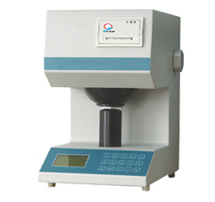

白度仪使用说明书
型 號: ZB-A
電 源: AC220V 50Hz

1 用途
1.1 测量物体反射的颜色和色差。
1.2 测量ISO亮度（蓝光白度R₄₅₇）以及荧光增白材料的荧光增白度。
1.3 测量CIE白度（甘茨白度W₁₀和偏色值T_{W10}）。
1.4 测量陶瓷白度。
1.5 测量建筑材料和非金属矿产品白度。
1.6 测量亨特系统Lab和亨特（Lab）白度。
1.7 测量黄度。
1.8 测量试样的不透明度、透明度、光散射系数和光吸收系数。
1.9 测量油墨吸收值。

2 执行标准
- 本仪器执行以下标准：
- GB 7973：纸浆、纸及纸板漫反射因数测定法（d/o）。
- GB 7974：纸及纸板白度测定法（d/o）。
- GB 7975：纸及纸板颜色测定法（d/o）。
- ISO 2470：纸和纸板蓝光漫反射因数测定方法（ISO白度）。
- GB 3979：物体色的测量方法。
- GB 8940.2：纸浆白度测定法。
- GB 2913：塑料白度试验方法。
- GB 1840：工业薯类淀粉测定方法。
- GB 13025：制盐工业通用试验方法，白度的测定。
- 纺织行业标准：化学纤维用浆白度测定方法。
- GB T/5950：建筑材料与非金属矿产品白度测量方法。
- GB 8425：纺织品白度的仪器评定方法。
- QB/T 1503-1992：日用陶瓷白度测定方法。
- GB 9338：荧光增白剂的白度测定方法。
- GB 9984.1：工业三聚磷酸钠白度的测定。
- GB 13176.1：洗衣粉白度的测定。
- GB/T 13835.7：兔毛纤维白度试验方法。
- GB 4739：日用陶瓷颜料色度测定方法。
- GB 6689：染料色差的测定，仪器法。
- GB 8424：纺织品颜色和色差的测定方法。
- GB 11186.1：涂膜颜色的测量方法。
- GB 11942：彩色建筑材料色度测量方法。
- GB 13531.2：化妆品色泽三刺激值和色差△E*的测定。
- GB 1543：纸的不透明度测定法。
- ISO 2471：纸和纸板不透明度测定法。
- GB 10339：纸及纸浆的光散射系数和光吸收系数测定法。
- GB 12911：纸和纸板油墨吸收性测定法。
- GB 2409：塑料黄色指数试验方法。

3 主要技术特性
3.1 模拟D₆₅照明体照明。采用CIE 1964补充色度系统和CIE 1976（L*a*b*）色空间色差公式。
3.2 采用d/o照明观测几何条件。漫射球直径150mm，测试孔直径25mm，设有光吸收器，消除试样镜面反射光的影响。
3.3 示值精度: 色品坐标0.0001,其余0.01。
3.4 测量值的稳定性: 预热后，30min内，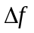≤0.1。
3.5 重复性: R_{x}、R_{y}和R_{z} s≤0.10
色品坐标 s≤0.0010
R₄₅₇值 s≤0.10
3.6 试样尺寸：测试平面不小于Φ30mm ，厚度不超过40 mm 。
3.7 电源：交流220V ± 10％, 50Hz，0.4A。
3.8 通信接口: RS-232
3.9 工作环境：温度5～35℃，相对湿度不超过85%。
3.10 尺寸和重量：364×264×400（mm），17kg。

4 结构特点
4.1 采用高象素的液晶显示，采用菜单式操作界面，较详细的中文提示，操作简单，显示直观。
4.2 采用高速的热敏微型打印机，可打印所需的数据，噪音极小。
4.3 本仪器采用一体化的机械结构设计，整体美观牢固。
仪器的背面下方有插座和电源开关，插座接地端（接仪器外壳）应可靠接地。上部是仪器主体部分，内装测量光电部件，漫射球下面是测量孔，下方装有试样托和压紧器，把试样放到试样托上，压紧在测量孔下面。拉板上装有紫外截止滤光片；拧左侧面拉板旁边的调节螺钉，可以调节照明的紫外辐射(uv)分量；在测量荧光增白度时，拉出拉板，可以消除照明的紫外辐射。操作人员转动右手侧面的手轮，可以在R₄₅₇、R_{x}、R_{y}和R_{z}间切换，凭手感定位，相继在液晶右下角显示R₄₅₇、R_{x}、R_{y}和R_{z}。光源卤钨灯装在后面遮光罩内，灯丝高度应与聚光镜中心平齐。附有黑筒和工作标准板，用来调校仪器。
1
参考

2
色差

3
Fn

4
模式

5
打印

6
↑

±
↓

7
浏览

8
计算

9
平均

·
测量

0
设置

返回
删除

↙

图 4—1 键盘面板图

4.4 键盘如图4-1所示，其功能如下表：
键符号 | 功能
1  参考 | 1、数字键，输入数据时用。  2、在色度模式下，把当前测量值置为参考样。
2  色差 | 1、数字键，输入数据时用。  2、在色度模式下，查看色差数据。
3  Fn | 1、数字键，输入数据时用。  2、在色度模式下，查看其他功能如CIE白度，陶瓷白度…
4  模式 | 1、数字键，输入数据时用。  2、模式切换键。如色度模式、ISO亮度模式、UV荧光增白度、不透明度、透明度、光散射系数光吸收系数、油墨吸收值。
5  打印 | 1、数字键，输入数据时用。  2、打印测量数据。
6  ↑ | 1、数字键，输入数据时用。  2、在菜单界面中，用来向上移动。在不透明度、透明度、光散射系数光吸收系数、油墨吸收值模式中选择所要测量的项（如R0↔R∞）。
7  浏览 | 1、数字键，输入数据时用。  2、浏览选中项（液晶反黑显示）的所有测量值。
8  计算 | 1、数字键，输入数据时用。  2、计算键。在色度模式下计算色度参数；其他模式下计算相应的值。
9  平均 | 1、数字键，输入数据时用。  2、求平均值键。
0  设置 | 1、数字键，输入数据时用。  2、设定键。用来校准、设定参考样、荧光因数、定量、油墨系数等。
7  ↓ | 1、符号键（＋号【不显示】或－号），输入数据时用。  2、在菜单界面中，用来向下移动。在不透明度、透明度、光散射系数光吸收系数、油墨吸收值模式中选择所要测量的项（如R0↔R∞）。
返回 | 用来取消设定和退出菜单。
删除 | 在输入数据时，用来删除数字。  在浏览模式中，用来删除单个测量数据。  在所有测试模式下，用来删除选中项的所有数据。
↙ | 1、确认键。  2、在待测状态时，按此键可打印试样编号。
·  测量 | 1、小数点，输入数据时用。  2、测量键。
4.5 仪器外形图
打印机
试样托
液晶显示屏
键盘
手轮

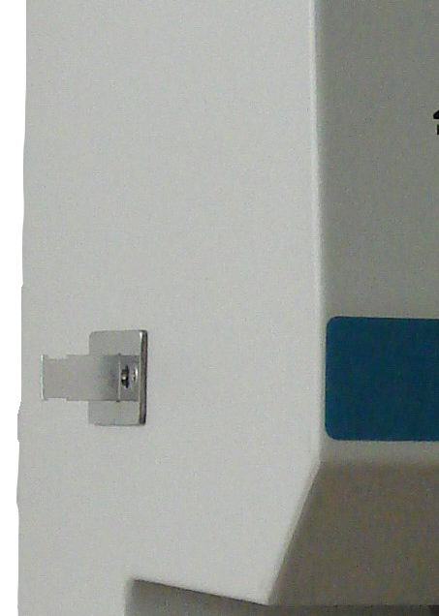
拉板

UV紫外调节螺丝

5 测量术语的符号和公式
5.1 颜色（Colour）
红、绿、蓝三色漫反射因数：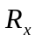、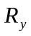和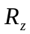
刺激值：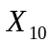、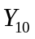、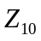
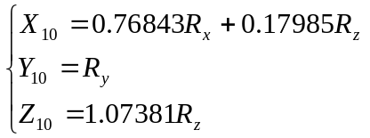
色品坐标：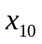、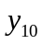、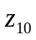
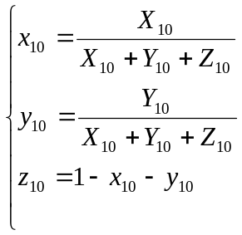
明度指数：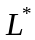
色度指数：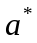、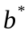
彩度：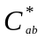，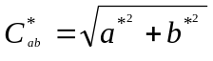
色调角：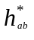, 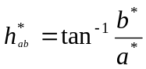
亨特Lab色空间明度：
亨特Lab色空间色度：、
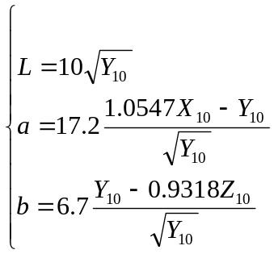
主波长：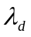(单位：nm)，负值为补色波长
兴奋纯度：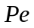
黄度：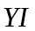

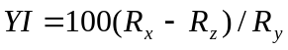

5.2 色差
明度差：
彩度差：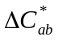
色调差：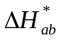
总色差：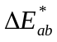
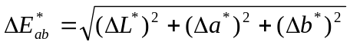
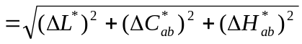
5.3 蓝光白度(ISO亮度)：R₄₅₇
荧光增白度：
5.4 甘茨（Ganz）白度
CIE白度：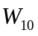
偏色值：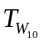
适用以下条件：
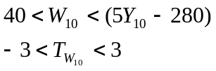
偏色值负值表示偏红，正值表示偏蓝绿。
5.5 陶瓷白度
按GB/T 1503-92标准规定用于日用陶瓷测量的偏青或偏黄白度公式计算的白度：
(当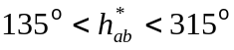时为青白)

(当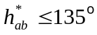或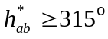时为黄白)
式中： 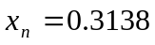；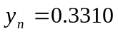
5.6 建材和非金属矿产品的白度：
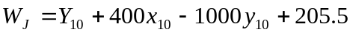
5.7 亨特白度
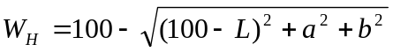
5.8 不透明度：

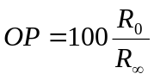
式中：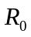——黑背衬一张试样，漫反射因数R_{y}测定值
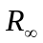——多层试样（不透明）R_{y}测定值
5.9 透明度：

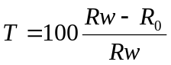
式中：R_{w}——以工作白板为背衬，一层试样R_{y}测定值
5.10 光散射系数S，光吸收系数A
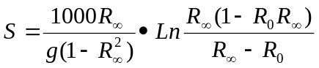，（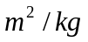）
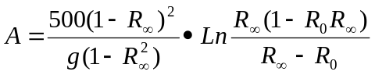，（）
式中：g——试样定量（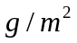）
5.11 油墨吸收值：
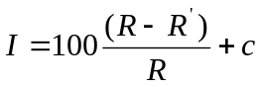
式中：R——涂油墨之前试样R_{y}测定值
R′——擦油墨后试样R_{y}测定值（原试样背衬）
c——油墨系数
5.12 自定义白度：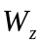
式中：a和b可以自己设定并且可以是正值或负值

6 仪器调整

6.1 校准
6.1.1 调零
左手推进拉板到底（液晶右下角显示），转动手轮到R₄₅₇位置。
步骤如下：
第一步：按设置键（Set），进入如下界面 第二步：放黑筒后按↙键
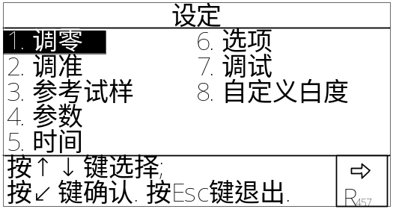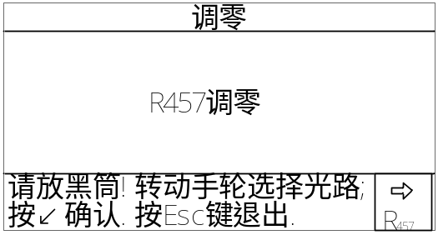

显示正在调零 显示R457调零完毕
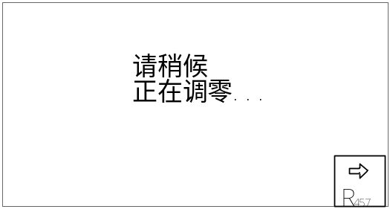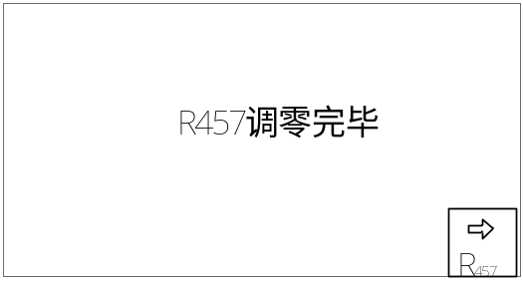
然后转动手轮到Rx、Ry、Rz按照上述方法分别调零。
6.1.2 调准
左手推进拉板到底（液晶右下角显示），转动手轮到R₄₅₇位置。
步骤如下：
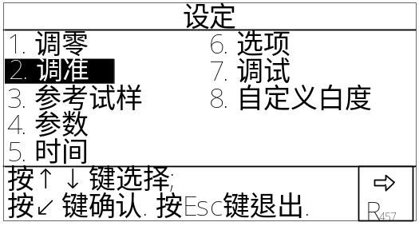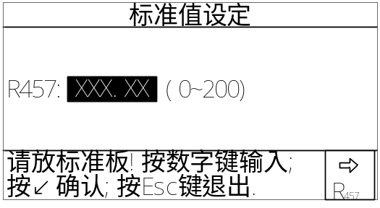

显示正在调准 校准完毕
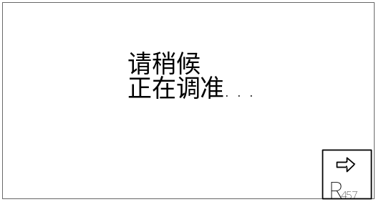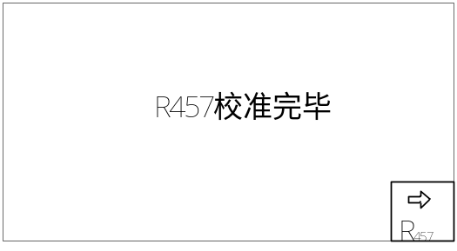
然后转动手轮到Rx、Ry、Rz按照上述方法分别调准。
6.2 参考样设定
在做色差试验时，必须有参考样和当前参考样。本仪器可以输入10组参考样，有两种方法可以输入，一种是数据输入，另一种是实样测量输入。
6.2.1 手动输入参考样
例如：把一个试样的红、绿、蓝三色漫反射因数（Rx=78.21，Ry=82.13，Rz=81.33）作为第3号参考样，并设为当前参考样，操作步骤如下：

第一步：按设置键（Set） 第二步：按↓键2次，按↙键
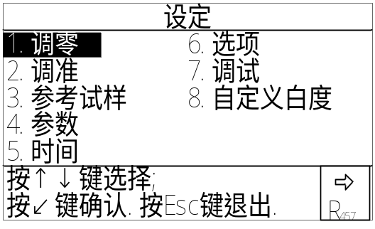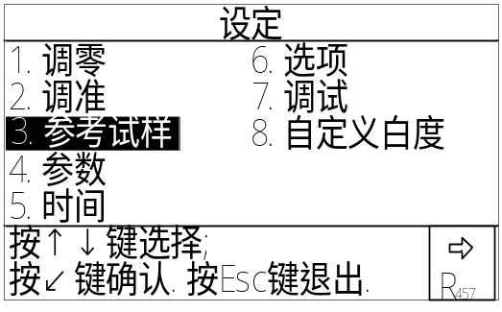

第三步：按↙键，设定参考样编号 第四步：按数字3键，再按↙键
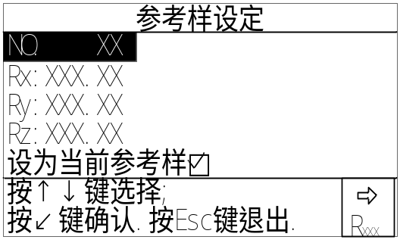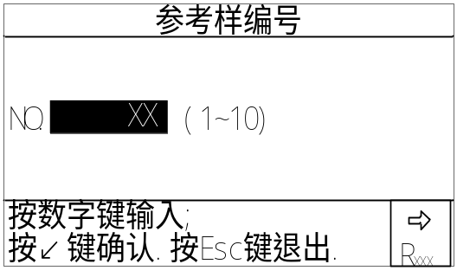

参比样编号完成 第五步：按↓键一次，按↙键
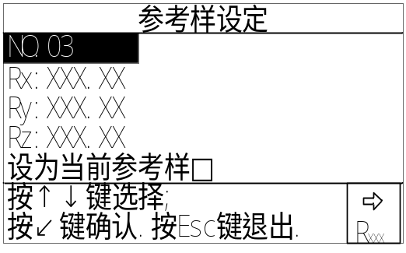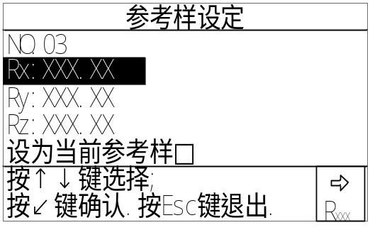
第六步：按7 8 . 2 1 键，若数字输错按删除键（Del）删除，重新输入。

进入Rx设定
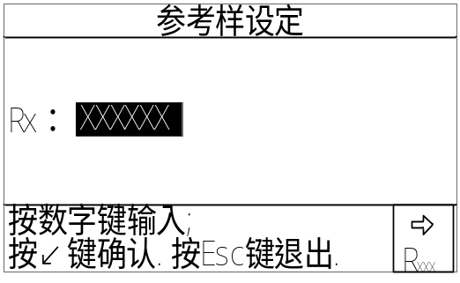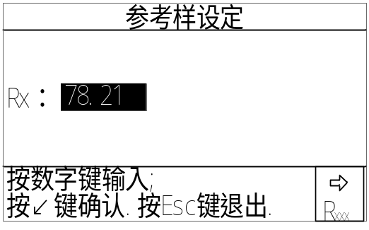
第七步：输入无误后，按↙键
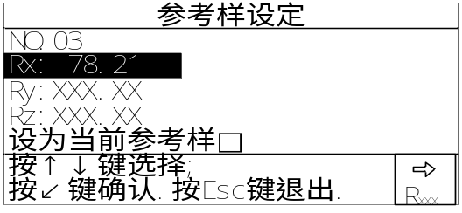 重复5～7步可完成Ry，Rz的设定。
接下来是设为当前参考样（色差试验作比较的数据）。

第一步：通过按↓↑键得到以下界面 第二步：按↙键
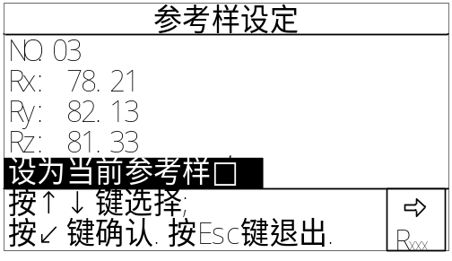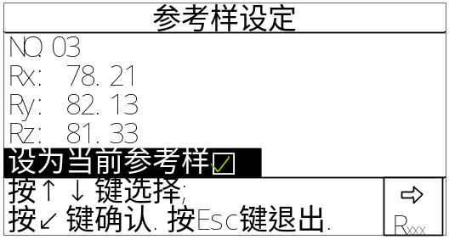
至此设置一组参考样设置完毕。
6.2.2 测量作为参考样的实样输入参考样。方法如下：
第一步：放入试样，在色度模式下，分别测量Rx，Ry，Rz

第二步：按参考键（Rf），然后输入参比样号，按↙键确认

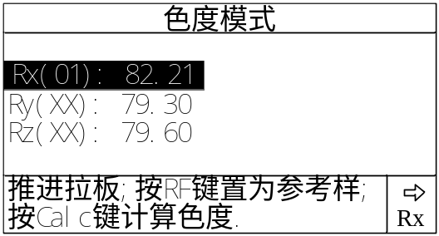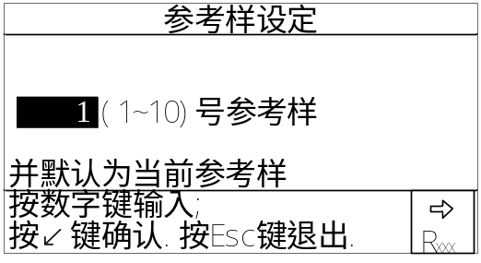
实样输入完成。
6.3 参数设定（U、u、g、c）
6.3.1 调节照明紫外辐射分量
如果测量荧光增白试样的R₄₅₇白度，应放上3号工作板，转动手轮到R₄₅₇位置，推进拉板，选择模式为ISO亮度模式如下图：
第一步：按模式键（Mode） 第二步：按↓键2次，按↙键
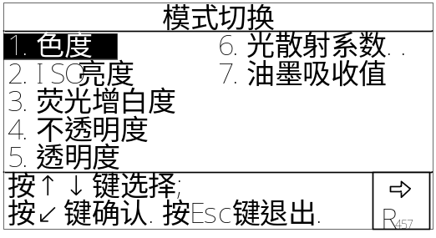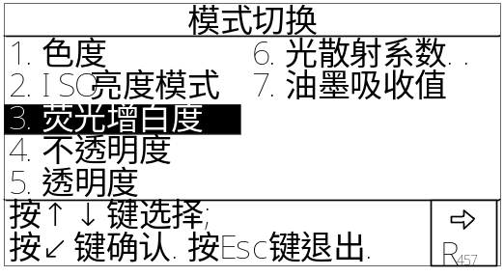

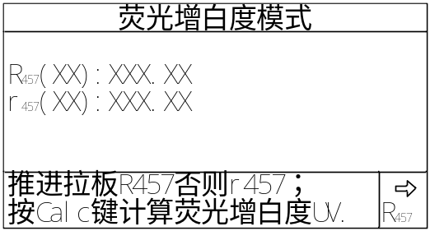
第三步：然后按测量键（M），显示数应该接近3号板的R₄₅₇标准值（以相差不超过0.3为好）。若显示数小于标准值，可用一字头小螺丝刀顺时针方向转动拉板旁边的调节螺钉（反之，若大于标准值，应反时针方向转动调节螺钉），推进拉板到底，再按测量键。以上6.1应反复调多次。这样调节，直到显示数等于3号板R₄₅₇标准值为止，取下3号板。

6.3.2 设定荧光因数U值
如需测量荧光增白试样的荧光增白度，还应预先设定荧光因数U值。
转动手轮到R₄₅₇位。推进拉板，选择荧光增白度模式同6.3.1方法，校准并如6.3.1调好照明紫外分量后，试样托上放3号工作标准板（标有白度R₄₅₇和荧光增白度F数值）。按测量键（M)，测定值应等于R₄₅₇标准值；接着拉出拉板，按测量键，显示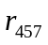值。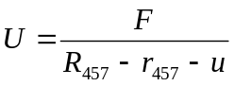，荧光白度修正数u出厂时已设定。
第一步：按设置键（Set） 第二步：按2次↓键，然后按↙
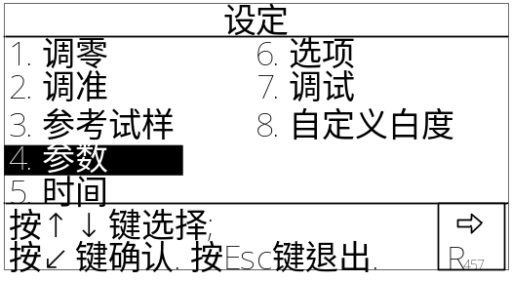
第四步：按数字键输入计算得到的值并按↙键
第三步：按↙键，进入荧光因素设定
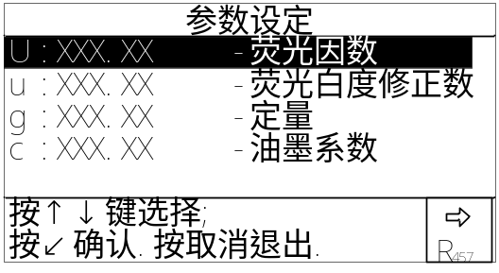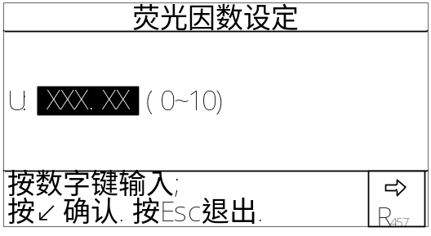
接着按返回键（Esc）2次退出。接着按计算键（Calc），即显示荧光增白度测定值。如果测定值不等于标称值F，可再修正U值，直到测定3号板荧光增白度等于其标称值F。
6.3.3 设定试样定量g
测定光散射系数和光吸收系数，应预先设定试样定量值（g/m²），方法同6.3.2。
6.3.4 设定油墨系数c
测定油墨吸收值，应预先设定油墨系数c值，输入方法同6.3.2。
6.3.5 荧光白度修正数u【这一步一般不用做】
转动手轮到R₄₅₇位。推进拉板，选择荧光增白度模式同6.3.1方法，校准并如6.3.1调好照明紫外分量后，试样托上放1号工作标准板（或不含荧光的纸样），推进拉板按一下测量键，拉出拉板再按一下测量键，得到R₄₅₇和r₄₅₇,如果两者差值不大于0.1则设定u＝0，否则u＝R₄₅₇-r₄₅₇，如R₄₅₇＝80.2，r₄₅₇＝80，u＝0.2；R₄₅₇＝69.7，r₄₅₇＝70，u＝－0.3。输入方法同6.3.2。
6.4 时间设定
如果在打印时需要打印时间，则需要设定时间。
第一步：按设置键（Set），并按↓键移到“时间”选项 ，按↙键，进入时间设定
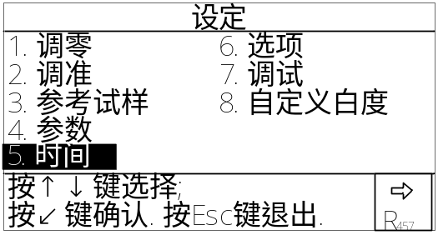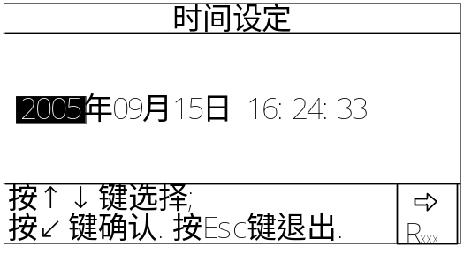
第二步：按数字键输入年份，按↙键确认
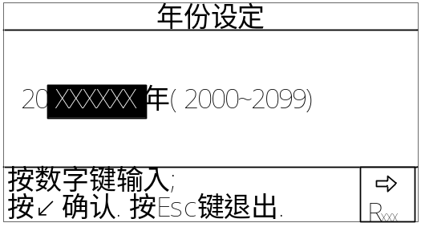
按↓↑键选择月 日 小时 分 秒，设定方法同上。
6.5 选项设定
本仪器用途很多，用户可以有选择的使用其功能。进入选项功能方法如下：
按设置键（Set），按↓键4次（或↑键3次），按↙键，显示如下菜单：
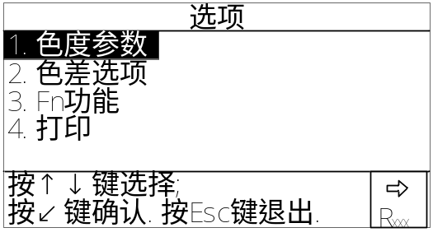

在选项有分四个支功能：
6.5.1 色度参数选项
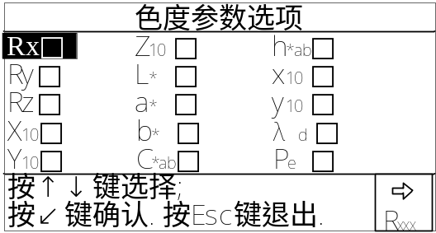
可以通过按↓、↑、↙键来选择（方块中打勾表示选中）自己需要的色度参数（此选项影响色度模式按计算键（Calc）后显示和打印的色度参数项）。选择完成后按返回键（Esc）退出。
6.5.2 色差参数选项
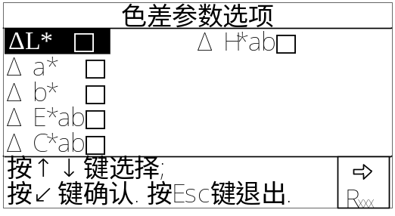
可以通过按↓、↑、↙键来选择自己需要的色差参数（此选项影响色度模式按色差键后显示和打印的色差参数项）。选择完成后按返回键（Esc）退出。
6.5.3 Fn功能选项
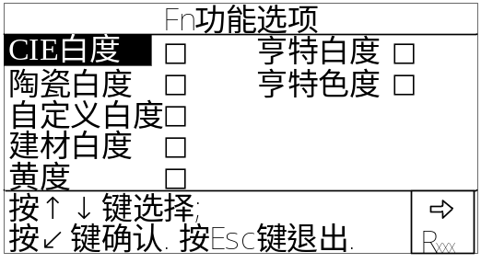
可以通过按↓、↑、↙键来选择（方块中打勾表示选中）自己需要的功能（此选项影响色度模式按Fn键后显示和打印的项目）。选择完成后按返回键（Esc）退出。
6.5.4 打印选项
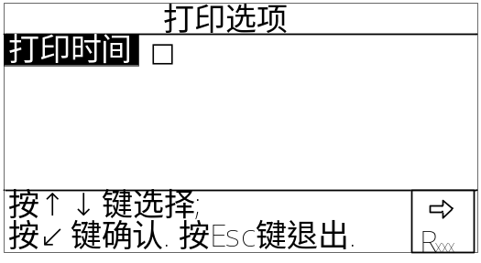
可通过按↙键来选择，方块中打勾表示每次打印都打印时间，否则不打印时间。选择完成后按返回键（Esc）退出。
6.6 调试
用户不使用，仪器出厂时调试使用，建议用户不要使用除非维修。
6.7 自定义白度
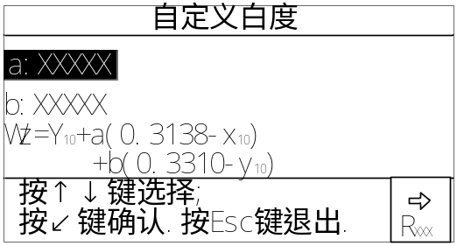
如果用户在仪器中找不到合适的白度公式，可以尝试自己定义公式通过修改a、b值（可以是正值或负值）。
6.8 模式切换
仪器共有7种模式，每种模式都有其特定的功能。
第一步：按模式键（Mode）进入模式切换介面
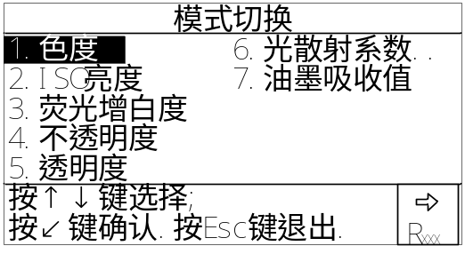
第二步：通过按↓、↑键来选择需要的模式，再按↙键来确认。
• 色度模式
在此模式下，可以得到试样的色度、色差、Fn功能（CIE白度【甘茨白度】、陶瓷白度、建材白度、黄度、亨特白度和亨特色度）。
• ISO亮度模式（R₄₅₇光路）
在此模式下，可以测量试样ISO亮度（蓝光白度）。
• 荧光增白度模式（R₄₅₇光路）
在此模式下，可以测量试样因加了荧光增白剂而增加的白度。
• 不透明度模式（Ry光路）
可以测量试样的不透明度。
• 透明度模式（Ry光路）
可以测量试样的透明度。
• 光散射光吸收系数模式（Ry光路）
可以测量试样的光散射系数和光吸收系数。
• 油墨吸收值模式（Ry光路）
可以测量试样的油墨吸收值。
6.9 第6节中除了模式切换关机后不保存，其他设定不会因关机而丢失，每次开机仪器默认为色度模式。
7 测量
7.1 色度测量
按照6.8选择色度模式；按照6.5.1选择需要的色度参数。
推进拉板，将试样置于试样托上，将手轮转到Rx光路上。如下图
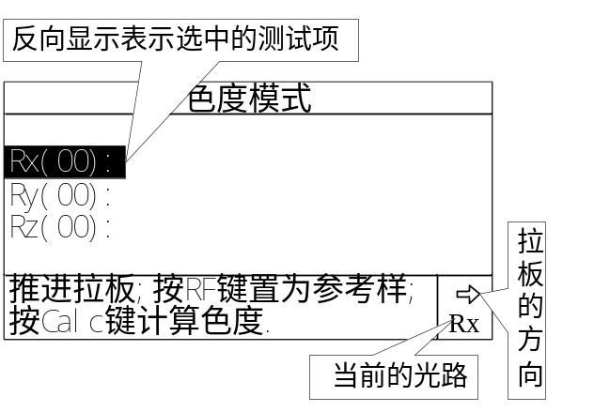
如果要多次测量后取平均，则按删除键（Del），再按↙键删除以前的数据（如括号中的数值为00不用做这一步）。
按测量键（M)，等待右下角的倒计数变为零后，得到一个Rx的数据，括号内的数据将增加，按打印可以打印最新的测量值。
如想要多次后取平均，可以继续测量（最多20次），然后按平均键(Av）取平均值（按打印键可以打印平均值），如果其间有不正常的测量值，可以按浏览键（Bro）浏览（此时按打印键可以打印所有的测量值），通过↓↑键选择，按删除键（Del）删除它。
同样将手轮转到Ry、Rz进行测量。Rx、Ry、Rz测量没有先后顺序，但必须保证每一路都进行测量，缺一不可。
测量完成后，按计算键（Calc），得到色度数据。
- 注：以上删除、浏览、平均及打印键的使用方法在其他模式中适用，下面不再说明。
7.2 Fn功能测量
首先按6.5.3方法选择需要功能。按7.1的方法进行测量。测量完成后按功能键（Fn）就显示相应的功能的数据。
7.3 色差测量
按6.2的方法设定参考样，按6.5.2设定色差选项。按7.1的方法测量，测量完后按色差键（△E）就显示色差数据。
7.4 ISO亮度（蓝光白度）测量
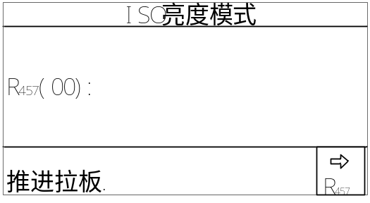
按6.8选择模式，按6.3.1调节照明紫外辐射分量（一次调整后一般一个月内不会变，除非换灯泡）。
推进拉板，转动手轮到R₄₅₇光路，放上试样，按测量键（M）测量就得到ISO亮度。
7.5 测量荧光增白度
按6.8选择模式，按6.3.1调节紫外辐射分量，按6.3.2设定荧光因数U。转动手轮到R₄₅₇光路，放上试样。推进拉板测量一次，然后拉出拉板再测量一次，然后按计算键（Calc）得到荧光增白度F。
推进拉板显示如下图 拉出拉板显示如下图
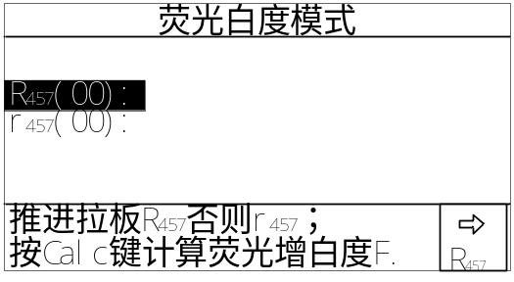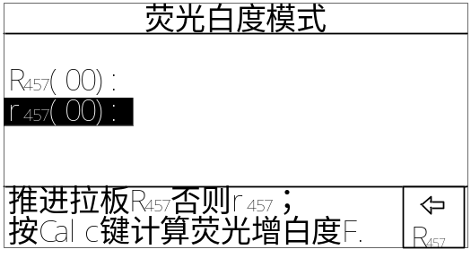
7.6 测量不透明度
按6.8选择模式，转动手轮到Ry光路，推进拉板。
第一步：按↑或↓键选中R∞，放多层试样，按测量键（M）测量。
第二步：按↑或↓键选中R₀，放单层试样背衬黑筒，按测量键（M）测量。

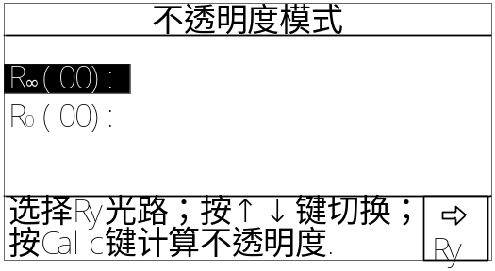 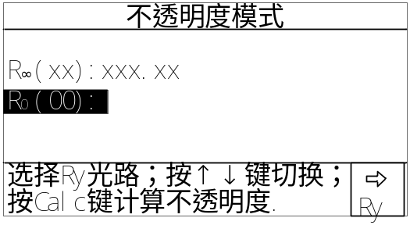 然后按计算键（Calc）显示不透明度。
7.7 测量透明度
按6.8选择模式，转动手轮到Ry光路，推进拉板。
第一步：按↑或↓键选中R_{w}，放单层试样背衬R_{w}（84度左右白板），按测量键测量（M）。
第二步：按↑或↓键选中R₀，放单层试样背衬黑筒，按测量键（M）测量。

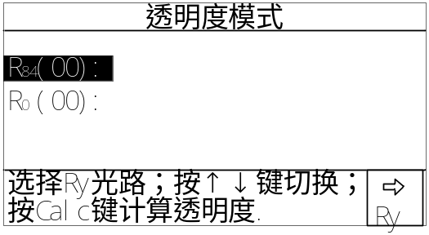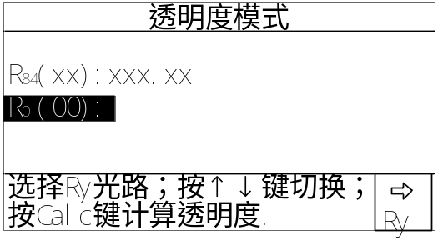 然后按测量键（M）显示透明度。
7.8 光散射系数光吸收系数测量
按6.8选择模式，转动手轮到Ry光路，推进拉板。
第一步：按↑或↓键选中R，放多层试样背衬R，按测量键测量。
第二步：按↑或↓键选中R₀，放单层试样背衬黑筒，按测量键测量。

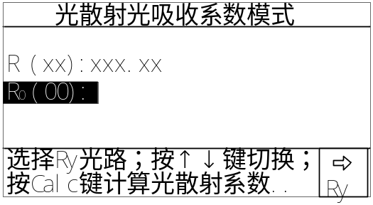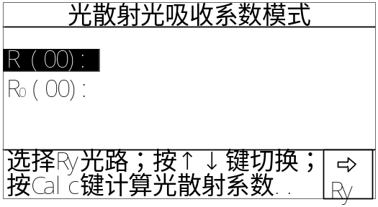
然后按计算键（Calc）显示光散射系数S（m²/kg）。光吸收系数A（m²/kg）。
7.9 油墨吸收值测量
按6.8选择模式，转动手轮到Ry光路，推进拉板。
第一步：按↑或↓键选中R，放多层试样背衬R，按测量键测量。
第二步：按↑或↓键选中R’，放单层擦油墨试样背衬多层试样（未擦墨），按测量键测量。

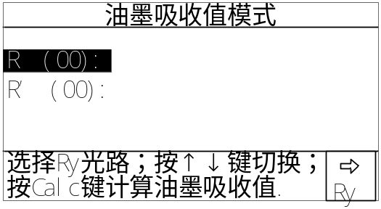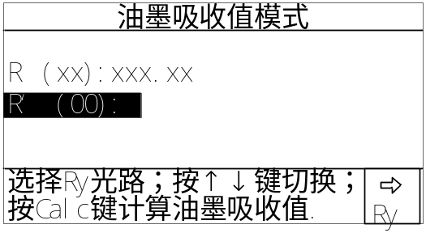
然后按计算键（Calc）显示油墨吸收值。
8 标准器及其量值
标准器按用途分为传递标准和工作标准两种，一般，标准器标定漫反射因数R_{X}、R_{Y}、R_{Z}和R₄₅₇量值（%）。如果标定了三刺激值X₁₀、Y₁₀、Z₁₀，可依下式计算R_{X}、R_{Y}、R_{Z}值：
R_{X}=1.301355X₁₀-0.217961Z₁₀
Y₁₀=R_{Y}
R_{Z}=0.931263Z₁₀
荧光增白标准器应该标有漫反射因数R₄₅₇和荧光增白度F量值，以便依6.3和6.4调节照明紫外辐射分量并计算荧光因数u值。
8.1 传递标准
传递标准用来向工作标准传递量值。传递标准应具有均匀平整的漫反射工作表面。常用的传递标准材料有：硫酸钡或氧化镁粉末，白陶瓷，荧光增白塑料或无荧光白色塑料，荧光增白纸或无荧光白纸，等等。一般，传递标准的性状与被测试样接近，测量这种试样的误差就小，因此，用户尽量选用与被测试样相同或相近的材料，依计量系统要求，定期送上级计量部门标定量值。
8.2 工作标准
工作标准用在日常工作时调整仪器。本仪器提供三块白板作为工作标准，其中1号和2号为无荧光标准板，3号为荧光增白标准板。1号工作板用于日常校准仪器。2号作为校对板,注意细心保存,必要时用来校对1号板量值，校对方法是：如6.1校准，但用2号板校准仪器；然后实测1号板R_{X}、R_{Y}、R_{Z}和R₄₅₇量值作为其标称值，亦即重新标定1号板量值。3号板用来如6.3.1调节仪器照明紫外辐射分量。
8.3 量值传递
传递标准两件：无荧光传递标准标有R_{X}、R_{Y}、R_{Z}和R₄₅₇量值，荧光增白传递标准标有漫反射因数R₄₅₇和荧光增白度F值。
用无荧光传递标准，参照6.1校准仪器，然后用荧光增白传递标准，参照6.3.1调节照明紫外辐射分量，如6.3.2计算并设定荧光因数u值。最后实测工作标准板，测定1号和2号板R_{X}、R_{Y}、R_{Z}和R₄₅₇量值，测定3号板R₄₅₇和荧光增白度F值。这样，量值传递给了工作标准，以后日常工作就使用工作标准校准仪器，调节照明紫外辐射分量。
9 操作错误与仪器故障
9.1 操作错误
仪器操作错误，大部分都有显示提示和声音提示（声音比按键提示音长）。
特别注意的是校准时试样托上错误的放了黑筒，这样导致测试任何试样都为0，用户以为是仪器故障，只要用户重新正确校准，就可以解决此问题。
9.2 仪器故障
9.2.1 仪器开机自检后，显示信号信号不正常的错误。请打开仪器的后盖板。
※手轮位置是否到位。
※检查灯泡是否发光，如不发光请更换灯泡，更换时注意灯丝因跟透镜中心平齐。
※检查灯泡是否发黑或发白等异常，如果异常，请更换灯泡。
※如果灯泡正常，请检查其位置，即灯丝是否和透镜中心平齐，如位置不正确，请调整位置。
※关掉电源以及拔掉电源插座；打开上盖板和后盖板重新插紧所有插座，再盖上盖板通电试验。
※按设定键进入调试菜单，输入密码123456，进入自动调整信号菜单，按↙键后自动调整信号，然后重新校准仪器。
※光学玻璃发霉，打开上盖板检查转盘上的光学玻璃，按测量键在灯亮时观察其透光性，如果基本不透光，则需要更换玻璃。
9.2.2 开机无显示，按键无反应，请检查电源插座里面的保险丝是否损坏，损坏请更换保险丝2A/250V。
10 维护
仪器使用电源必须为220V±10％ 50Hz，电压不符合要求的场合请用交流稳压器。仪器用毕应关电源开关，加罩防护，以保持干净。
测试粉末试样后用干净的纱布揩净测量孔和试样托，以免沾粉污染后续试样。
不要手接触标准板工作表面。必要时可用脱脂棉沾酒精擦拭标准板，清除污垢。黑筒使用后应开孔朝下放置，以防落尘。标准器存放在附件盒内，保持干净。
不要用手触摸光学零件。需要清洁时可用镊子夹脱脂棉沾酒精擦洗。
维修电源排除电故障时应避免带电操作。
11 产品成套性
名称 | 数量 | 名称 | 数量
QDZB-A 色度仪 | 1台 | 打印纸 | 4卷
附件盒 | 1只 | 粉料取样器 | 2只
电源线 | 1根 | 使用说明书 | 1份
黑筒 | 1只 | 合格证 | 1份
无荧光标准板 | 2块 | 装箱单 | 1份
荧光标准板 | 1块 | 保修单 | 1份
12V30W(横丝)卤钨灯 | 4只

12附录
打印纸安装
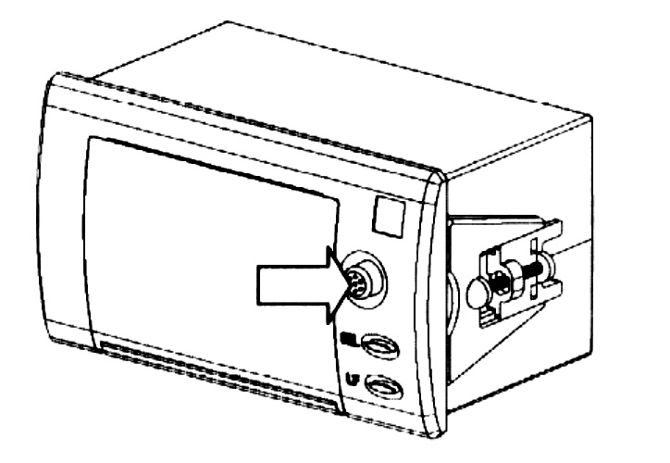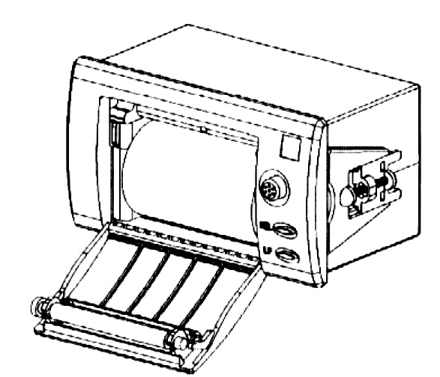
附图1 附图2

(1) 如图附1所示．箭头位置轻轻按下。打开盖后如图附2所示。
(2) 把打印纸装入，并拉一截(超出一点撕纸牙齿)，注意把纸放整齐．同时注意纸的方向(纸拉出后纸卷外侧面对着打印头)；
(3) 合上纸仓盖，打印头走纸轴压齐打印纸后稍用力把打印头走纸轴压回打印头；
(4) 按SEL(上)键使SEL指示灯灭．然后再按LF(下)键使机头转动，这时看一下纸是否走歪，再按一下SEL键。

